
ЭКОЛОГИЧЕСКИЕ ВОПРОСЫ В ПРОИЗВЕДЕНИЯХ РУССКИХ ПИСАТЕЛЕЙ
Ни один русский писатель не мыслит себя вне связи с природой, без наблюдения над её изменяющимся ликом, над тем, как она преображается – а иногда и уродуется – человеком.
Ю.Нагибин

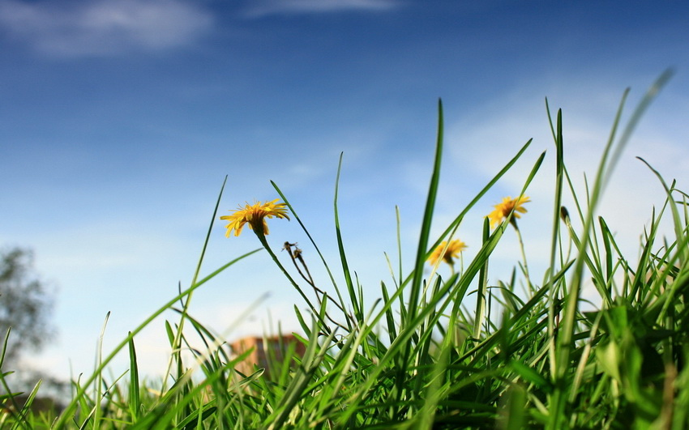
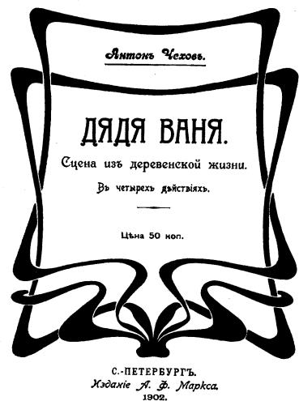
Да, над этими строками следует призадуматься. Власть над природой дана человеку не для того, чтобы постепенно умерщвлять ее, а для того, чтобы внести разум и целесообразность в мироустройство. Проблема взаимоотношений человека и природы – самая важная в нашей современности. За всю историю своего существования человек относился к природе потребительски, нещадно эксплуатируя ее. Это не могло не сказаться на состоянии окружающей среды. Живая оболочка нашей планеты испытывает колоссальные нагрузки. В настоящее время сложилась ситуация, когда мы говорим уже о глобальных экологических проблемах. Сегодня о проблемах экологии говорят повсюду: в печати, по телевидению, в интернете. Но кто же сказал первым, кто обратился к этой теме ещё в XIX веке, кто заметил начало этой губительной тенденции уж тогда, когда круг экологических проблем ограничивался необоснованной вырубкой помещичьей рощи? Как это часто случается, первыми здесь были «голоса народа» – писатели. В своих произведениях они не только восхищаются, но и заставляют задуматься, предупреждают о том, к чему может привести неразумное потребительское отношение к природе. Одним из главных защитников природы среди писателей XIX века был Антон Павлович Чехов. В пьесе «Дядя Ваня», написанной в 1896 году, тема экологии звучит вполне отчетливо. Все, конечно же, помнят доктора Астрова. 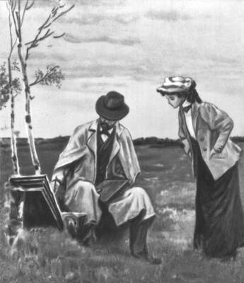
В уста этого персонажа Чехов вложил своё отношение к природе: «Ты можешь топить печи торфом, а сараи строить из камня. Ну, я допускаю, руби леса из нужды, но зачем истреблять их? Русские леса трещат под топором, гибнут миллиарды деревьев, опустошаются жилища зверей и птиц, мелеют и сохнут реки, исчезают безвозвратно чудные пейзажи, и все оттого, что у ленивого человека не хватает смысла нагнуться и поднять с земли топливо». Удивительно, как Астров, а в его лице передовой человек XIX века оценивает состояние природы:
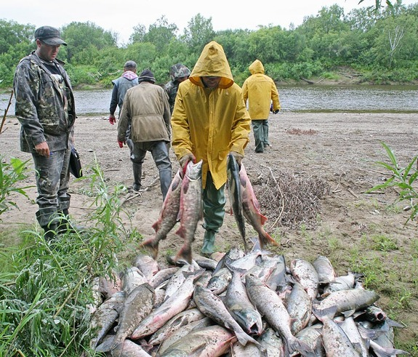
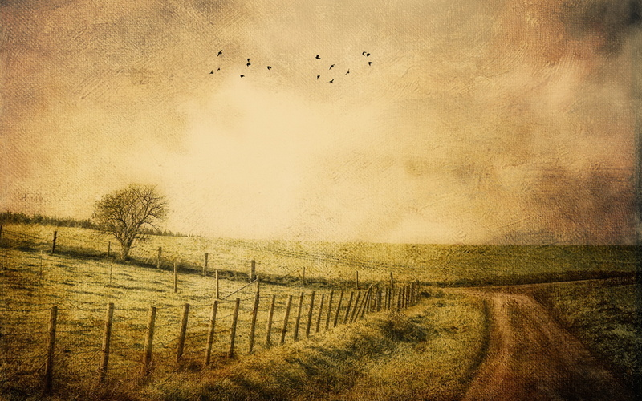
К.Г. Паустовский рассказывает о сокровенной прелести природы людям, еще не понявшим, что «родная земля - самое великолепное, что нам дано для жизни. Ее мы должны возделывать, беречь и охранять всеми силами своего существа». Сейчас, когда проблема охраны природы находится в центре внимания всего человечества, мысли и образы Паустовского имеют особую ценность и значимость. Нельзя не отметить и произведение Бориса Васильева «Не стреляйте в белых лебедей», в котором каждая страница, каждая строка проникнута великой любовью к родной природе. Главный герой Егор Полушкин - лесник, нашел свое призвание, именно став стражем природы. Любовь к своему делу помогает Полушкину раскрыться, проявить инициативу, показать свою индивидуальность. Егор до последнего вздоха защищает природу в неравном бою с браконьерами.
Незадолго до своей гибели Полушкин говорит замечательные слова: «Природа, она все покуда терпит. Она молчком умирает домолетно. И никакой человек не царь ей, природе-то...». И.А.Бунин в рассказе «Эпитафия» с горечью пишет об опустевшей деревне. Перестала жить лежащая вокруг степь, замерла вся природа. В его рассказе «Новая дорога» столкнулись две силы: природа и грохочущий по рельсам поезд. Природа отступает перед изобретением человечества: «Иди, иди, мы расступаемся перед тобою», - говорят вечные деревья. – «Но неужели ты снова только и сделаешь, что к нищете людей прибавишь нищету природы?». Тревожные мысли о том, к чему может привести завоевание природы, мучают Бунина, и произносит он их от имени природы.
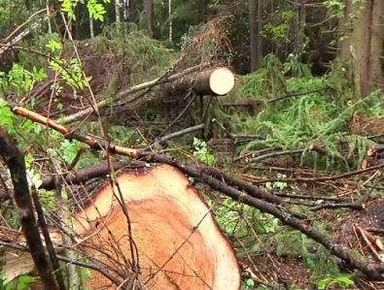
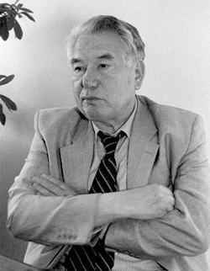
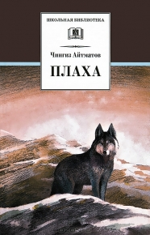
М.М.Пришвин был одним из первых, кто заговорил о необходимости сохранения равновесия сил в природе, о том, к чему может привести расточительное отношение к природным ресурсам. Не зря Михаила Пришвина называют «певцом природы». Этот мастер художественного слова был тонким знатоком природы, прекрасно понимал и высоко ценил ее красоту и богатства. В своих произведениях он учит любить и понимать природу, нести ответственность перед ней за ее использование, причем не всегда разумное. Еще в первом произведении «В краю непуганых птиц» Пришвин тревожится отношением человека к лесам «...Только и слышишь слово «лес», но с прилагательным: пиленый, строевой, жаровой, дровяной …». Роман Чингиза Айтматова «Плаха», где с подлинной силой таланта автором отражены современные отношения природы и человека. Экологическая составляющая романа передана через описание жизни волков и противоборства между волком и человеком. Волк у Айтматова – не зверь, он намного человечнее, чем сам человек. Роман пропитан чувством ответственности за происходящее в мире, в окружающей нас природе. Он несет добрые принципы и благородные жизненные установки, призывая уважать природу: «А как тесно человеку на планете, как боится он, что не разместится, не прокормится, не уживется с другими себе подобными. И не в том ли дело, что предубеждения, страх, ненависть сужают планету до размеров стадиона, на котором все зрители заложники, ибо обе команды, чтобы выиграть, принесли с собой ядерные бомбы, а болельщики, невзирая ни на что, орут: гол, гол, гол! И это и есть планета. А ведь еще перед каждым человеком стоит неизбывная задача – быть человеком, сегодня, завтра, всегда. Из этого складывается история».


Астафьеву вообще близка тема взаимодействия человека с природой. Он пишет о том, как варварское отношение к природным ресурсам, такое как браконьерство, нарушает заведенный в мире порядок. Астафьев в «Царь-рыбе» с помощью простых образов повествует не только о разрушении природы, но и о том, что человек, «духовно браконьерствуя» по отношению ко всему, что его окружает, начинает разрушаться и личностно. Схватка с «природой» заставляет главного героя новеллы, Игнатьича, задуматься о своей жизни, о совершенных им грехах: Взаимоотношения человека с природой передано в поэме Н.А.Некрасова «Саша». Героиня, чьим именем названа поэма, плакала, когда вырубали лес.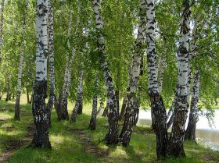 Была нарушена вся сложная жизнь леса: звери, птицы, насекомые - все лишились своего жилища. "Печальные картины", нарисованные поэтом, не могут оставить читателя безучастным.
... Из перерубленной старой березы
Градом лилися прощальные слезы.
И пропадали одна за другой
Данью последней на почве родной. 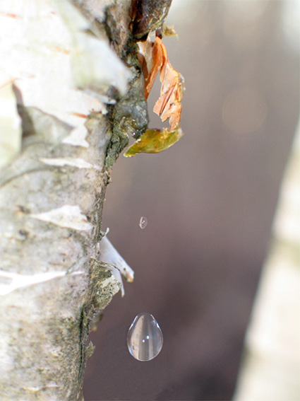
Когда же вырубка завершилась:
Трупы деревьев недвижно лежали;
Сучья ломались, скрипели, трещали,
Жалобно листья шумели кругом ...
Не было пощады и лесной фауне:
Звонко кукушка вдали куковала,
Да, как безумная, галка кричала,
Шумно летая над лесом ... но ей
Не отыскать неразумных детей!
С дерева комом галчата упали,
Желтые рты широко разевали,
Прыгая, злились. Наскучил их крик -
И придавил их ногою мужик.
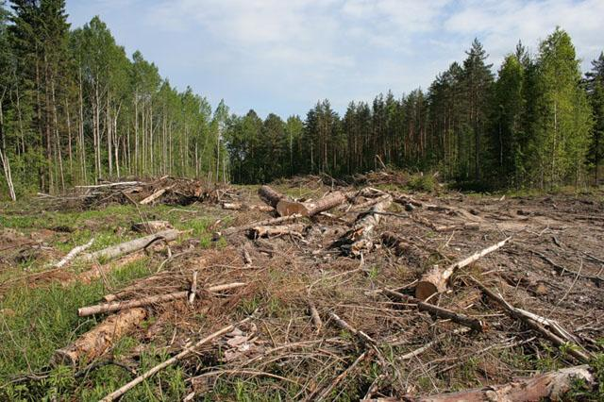Это далеко не все произведения русских писателей, затрагивающих вопрос взаимоотношений человека и природы. Природа для писателей - не просто среда обитания, она - источник доброты и красоты. Они, как убежденные ценители подлинной красоты, доказывают, что влияние человека на природу не должно быть губительно для нее. Ведь каждая встреча с природой – это встреча с прекрасным, прикосновение к тайне. Любить природу – значит, не только наслаждаться ею, но и бережно к ней относиться.
Земля страдает, земля вздыхает
И стон последний к нам обращает:
«Забудьте, люди, свои раздоры,
Скорей спасайте поля и горы…»
Бывает зима и сурова,
глядишь: вымерзают сады.
Как вьюга порой бестолково
судеб заметает следы.
Но в нашем бушующем веке
страшнее иная беда:
всё чаще в самом человеке
крещенские, брат, холода.
Владимир Жилкин

